SVAZEK OBCÍ PODKOVÁŇSKO

SCHVÁLENÝ STŘEDNĚDOBÝ VÝHLED ROZPOČTU NA ROK 2028

Schválen ve výboru svazku dne: 27.11.2025

Vypracoval: p. Pflegerová Eva Předseda svazku: Zdeněk Jakubec

Vyvěšeno: 28.11.2025 Sejmuto:
na elektronické i na pevné úřední desce

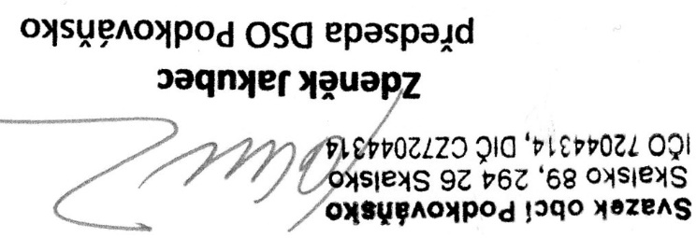
Návrh střednědobého výhledu rozpočtu na rok 2028

Druh Částka
Příjmy c e l k e m 2.800.000,--Kč
1. Daňové příjmy 0,--Kč
2. Nedaňové příjmy 2.800.000,--Kč
3. Kapitálové příjmy 0,--Kč
4. Přijaté transfery 0,--Kč

Výdaje c e l k e m 2.200.000,--Kč
5. Běžné výdaje 2.200.000,--Kč

S a l d o (příjmy mínus výdaje) 600.000,--Kč
Financování 600.000,--Kč

_{P Ř Í J M Y}

Paragraf Položka Název Částka

2321 Nedaňové příjmy 2.800.000,-- Kč

Příjmy celkem 2.800.000,-- Kč
_{VÝDAJE}

2321 Budovy, haly, stavby 1.722.000,-- Kč

3722 Sběr a svoz komunálních odpadů 2.500,-- Kč

6310 Obecní příjmy a výdaje z finančních operací 6.000,-- Kč

6320 Služby peněžních ústavů 19.500,-- Kč

6409 Ostatní činnost j.n. 450.000,-- Kč

Výdaje celkem 2.200.000,-- Kč

DSO Podkováňsko nemá žádné dlouhodobé závazky a dlouhodobé pohledávky

.

